**美丽的化学变化-微课-教学设计**

**【内容选择】**小学科学 教科版（2017版） 六年级下册 美丽的化学变化

**【作者信息】**四川天府新区第三中学 颜欢

**【教材简析】**

本课是六年级下册《物质的变化》单元的最后一课。本课内容将通过“感受化学变化的美丽”、“化学变化让我们的生活更美好”、“关注我们的环境”三个活动进一步认识和理解化学变化。先是通过观察比较紫甘蓝浸泡在水和白醋中的现象，感受化学变化所呈现的本身的美；再通过了解人们利用化学变化创造出很多新物质，新物品，美化、方便我们的生活。最后通过资料了解塑料、二氧化碳等化学变化的产物会引起环境问题，认识到化学变化也会产生“不美好”的一面，人类要注意避免和解决。三个探索活动内容层层递进，学生在活动中会感受到化学变化无处不在，它与人类的生存、生活紧密联系。最后再通过研讨，梳理和总结有关物质变化的认识。

【**学情分析**】

学生通过之前的学习基本建构了化学变化的本质是产生新物质，但是并没有关注生活中的化学变化，缺乏对化学变化之美的体验，对化学变化的产物给生活带来的改变缺乏关注。所以本课需要给学生提供化学变化的图片、视频，帮助学生感受化学变化之美，并体会到化学变化就在我们身边，神奇而不神秘。

**【微课教学目标】**

**科学观念目标**

1.紫甘蓝和白醋等许多液体的反应是化学变化。

2.化学变化的新产物让我们生活变得更美好、更方便。但如果使用不合理、不科学，也会给环境带来影响。

**科学思维目标**

通过举例、分析、概括等方法，认识到化学变化使我们的生活更美好和方便。

**探究实践目标**

1.对科学问题进行合理猜想和假设，在实验过程尊重客观事实，对探究结果准确表达。

2.能够对比观察并描述紫甘蓝分别和白醋、水等液体的实验现象。

**态度责任目标**

1.乐于寻找和探究生活中利用化学变化的事例。

2.物质变化与人类的生存、生活紧密联系。

**【微课教学重难点】**

重点：紫甘蓝和白醋等许多液体的反应是化学变化。

难点：认识到物质的化学变化与我们生活紧密联系。

**【材料准备】**

学生：紫甘蓝丝、滴管、烧杯、塑料杯、过滤器、小塑料杯（6个）、白醋、纯净水、柠檬汁、肥皂水、气泡水、苏打水、实验记录单。

**【教学过程】**

我们的地球家园每时每刻都在发生化学变化，化学变化缤纷多彩，十分美丽，今天我们一起来学习《美丽的化学变化》。

**一、聚焦：生活中美丽的化学变化**

1.我们先通过几个场景来感受化学变化的美丽吧！

【播放相应视频】

场景一：燃烧现象——人们自然发现的原始智慧，给我们带来光和热，对人类日常生活具有重要意义的一种化学变化。

场景二：煎鸡蛋的成熟。一颗生鸡蛋在热油的作用下，固定成型的过程是化学变化！

场景三：烟花绽放是化学变化。绚烂夺目的光芒，在漆黑的夜空中散发出别样的风景。

场景四：绿色植物的光合作用，一切生物体和人类氧气、物质、能量的来源。光合作用的美，美得神秘，美得伟大！

1. 化学变化产生的新物质可以让我们的生活变得更美好、更方便，化学变化本身也可以很美丽。你们观察过哪些美丽的化学变化？

（学生联系思考，回顾生活中见过的化学变化……）

今天就让我们一起通过实验来感受化学变化的美丽吧！

1. **探索：感受美丽的化学变化**

[材料准备：学生：紫甘蓝丝、滴管、烧杯、塑料杯、过滤器、小塑料杯（2个）、白醋、纯净水、实验记录单。]

**活动一：感受化学变化的美丽**

1.紫甘蓝是我们生活中常见的一种营养又健康的蔬菜，叶片是紫色的，它遇到白醋会出现什么现象呢？

大家可以先猜一猜哦！

（学生猜测：紫甘蓝可能会在白醋的影响下发生颜色变化。）

让我们来一探究竟吧！

2.学生观看实验微课视频学习实验步骤，完成实验和记录单。

3.交流：

（1）汇报实验现象：紫甘蓝与白醋是否发生了化学变化？你的依据是什么？

（学生思考并回答。）

（2）小结揭秘：紫甘蓝提取液由紫色变成了红色，说明紫甘蓝与白醋发生了化学变化，而紫甘蓝中发生化学变化的物质正是许多植物都有的花青素。除了白醋，紫甘蓝还能与生活中的很多其他物质发生美丽的化学变化。

**活动二：感受更多化学变化的美丽**

1.除了白醋，生活中还有许多液体，比如：柠檬水、肥皂水、苏打水、气泡水。它们和紫甘蓝混合能发生化学变化吗？

让我们一起来试试吧！

2.学生观看实验微课视频学习实验步骤，完成实验和记录单。

3.交流：

（1）汇报实验现象：紫甘蓝与柠檬水、肥皂水、苏打水、气泡水是否发生了化学变化？

（学生思考并回答。）

（2）小结：刚才在实验中产生了丰富的颜色变化，我们看见了美丽的化学变化。

**活动三：发现更多的化学变化**

1. 在生活中，人们会运用化学变化创造许多有意义的物质，让我们的生活更美好。比如：制造出治疗疾病的药品，生产塑料瓶方便人们将水带到远方。
2. 但同时，不恰当的使用化学变化，也可能对生活造成一些困扰或对环境造成一定的破坏。比如：白色垃圾污染环境，大气污染等等。

3.你知道哪些化学变化？它们是美丽的化学变化还是令人困扰的化学变化呢？

在身边找一找，然后和同学、老师分享吧！

（学生思考并回答。）

**【作业设计】**

**实验记录单**

**活动一：感受美丽的化学变化（画一画、写一写实验现象）**

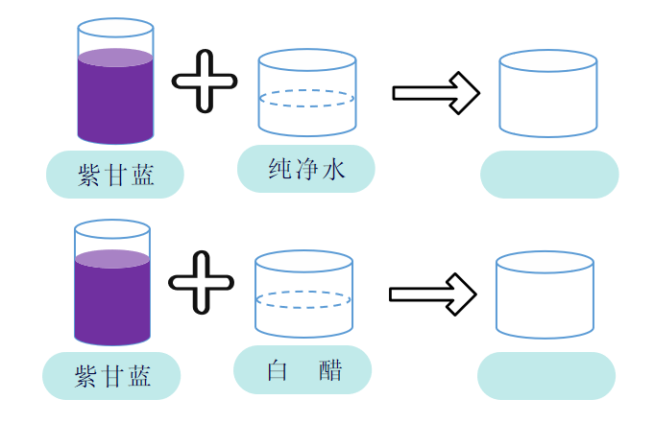

**活动二：感受更多美丽的化学变化（画一画、写一写实验现象）**

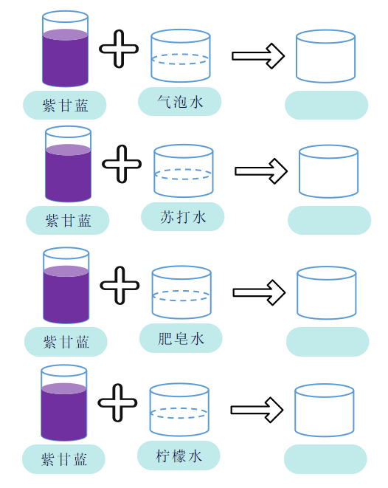

**活动三：发现更多的化学变化（写一写你知道的生活中化学变化）**

